คู่มือการใช้งาน

อินเตอร์พริตเตอร์ไพธอนขนาดเล็กสำหรับบราวเซอร์ที่โปรแกรมได้บนโทรศัพท์มือถือ
A Small Python Interpreter for The Programmable Browser on Mobile Phones

เนื่องจากโครงงานนี้เป็นโครงงานที่มีการทำงานบนโทรศัพท์มือถือ ฉะนั้นคู่มือการใช้งานนี้จะเป็นการแนะนำและอธิบายการใช้งานบนโทรศัพท์มือถือ ซึ่งรุ่นที่ได้ทำการทดลองและจะกล่าวถึงต่อจากนี้คือโทรศัพท์มือถือ sony ericsson P800 ซึ่งหากต้องการทดสอบบนเครื่องคอมพิวเตอร์สามารถดูวิธีการต่างๆ ได้จากคู่มือโปรแกรมเมอร์

- ความต้องการของระบบ (System requirement)
- เครื่องโทรศัพท์มือถือที่รองรับการทำงาน java 2 micro edition (J2ME)
- Tool สำหรับการ Install โปรแกรม

- การติดตั้งโปรแกรม
  - ติดตั้งโปรแกรม PC Suite for P800
โปรแกรม PC Suite for P800 นั้นจะเป็นโปรแกรมที่มาพร้อมกับชุดโทรศัพท์มือถือ ซึ่งสามารถทำการลงโปรแกรมได้โดยการ ดับเบิ้ลคลิกที่ไฟล์ start.exe บนซีดีโปรแกรม และทำการลงโปรแกรมตามขั้นตอนปกติก็จะสามารถใช้งานได้ทันที
  - ติดตั้งโปรแกรม อินเตอร์พรีตเตอร์ไพธอนขนาดเล็ก ลงบนโทรศัพท์มือถือ
1. คลิกที่ start menu → program → sony ericsson → P800 → Install Software
2. เลือกไฟล์ที่จะทำการติดตั้งซึ่งอยู่ใน \execute\jar\PythonME.jar จากนั้นโปรแกรมจะทำการติดตั้งลงบนโทรศัพท์มือถือ
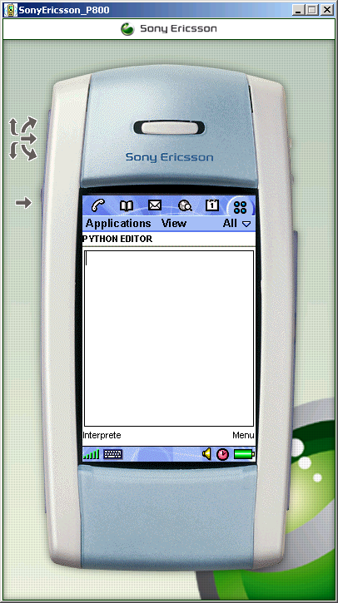
- การใช้งานโปรแกรม
  - หน้าต่างแรกของโปรแกรม
เมื่อทำการเปิดโปรแกรมขึ้นมาก็จะพบหน้าต่างดังนี้

รูปที่ 3-1 แสดงหน้าต่างแรกเมื่อเปิดโปรแกรม
  - การใช้ตัวอย่างสคริปต์ต่างๆ
เนื่องจากในการเขียนสคริปต์ลงไปบน editor นั้น ในบางครั้งอาจจะรู้สึกไม่สะดวกสบายทางผู้จัดทำจึงได้ทำการเขียนสคริปต์ตัวอย่างไว้ ทั้งหมด 8 ตัวอย่างด้วยกัน โดยสามารถเลือกที่ menu แล้วจะปรากฎสคริปต์ให้เลือก ซึ่งสามารถทำการรันสคริปต์เพื่อทำการทดสอบได้ทันที่ หรือทำการเพิ่มเติมสคริปต์แล้วทำการรันทดสอบในภายหลังก็ได้

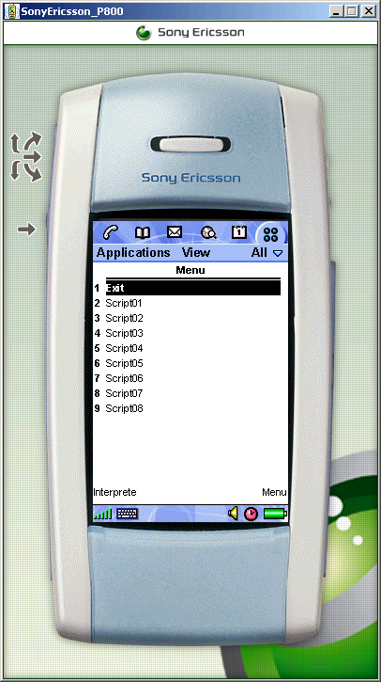

รูปที่ 3-2 แสดงเมนูสคริปต์ต่างๆ ที่มีให้เลือกทดสอบ

  - การรันสคริปต์
เมื่อทำการเลือก หรือเขียนสคริปต์ลงไปจนพร้อมที่จะทดสอบโปรแกรมก็สามารถคลิกที่ Interprete เพื่อทำการรันโปรแกรมซึ่งหากโปรแกรมที่ทำการเขียนขึ้นมีการแสดงผลออกมาทาง output ก็จะมีการแสดงผลออกมาทางหน้าจอ

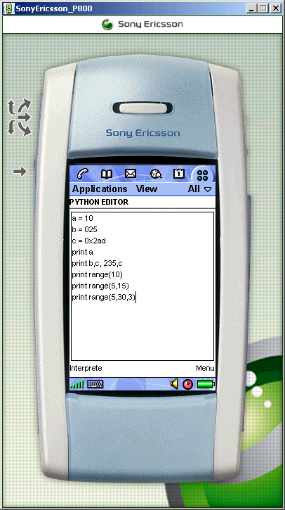

รูปที่ 3-3 แสดงสคริปต์ตัวอย่างเพื่อทำการรันทดสอบ

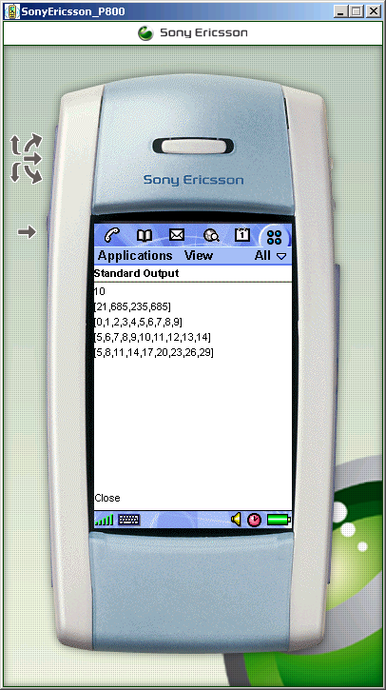

รูปที่ 3-4 แสดงผลลัพธ์ของสคริปต์จากรูปที่ 3-3

